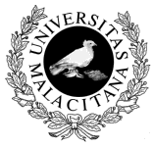

El Director del Departamento de Ciencias Históricas

Saluda

A su estimado/a compañero/a y amigo/a y le convoca a la reunión extraordinaria del Consejo de Departamento que tendrá lugar el próximo día 9 de julio a las 13.15hs., en el Seminario de Historia Medieval y Paleografía, con el siguiente Orden del Día:

- Aprobación, si procede, de las solicitudes de Proyectos de Innovación Educativa, modalidad A.

Gonzalo Cruz Andreotti

aprovecha esta ocasión para testimoniarle su consideración personal más distinguida

Málaga, 7 de julio de 2015

